Rangfolge von Geschwistern

Die Ältesten sind die Schlausten

20. März 2014

http://www.stern.de/familie/leben/rangfolge-von-geschwistern-die-aeltesten-sind-die-schlausten-2097419.html

Sie springen gerne von steilen Felsen und schwimmen mit Piranhas um die Wette? Dann haben Sie wahrscheinlich ältere Geschwister. Denn die Rangfolge der Geburt beeinflusst das spätere Verhalten.

Von Viktoria Meinholz

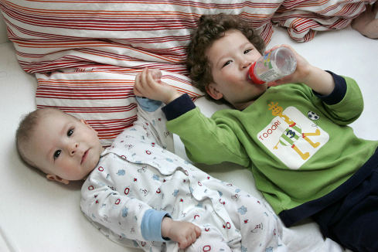
2
3
4
5

Wenn man der Statistik glaubt, wird der Große mal besser in der Schule sein und der Kleine gerne Bungee jumpen© Picture-Alliance

Vorurteile über Geschwister gibt es viele: Die Erstgeborenen sind die Vernünftigen, sie übernehmen die Wertvorstellungen ihrer Eltern und kümmern sich voller Hingabe um ihre kleineren Geschwister. Die mittleren Kinder, auch Sandwichkinder genannt, hängen überall dazwischen und wollen sich bewusst abgrenzen - gerne mit unvernünftigen Entscheidungen. Und die Nesthäkchen werden eh von allen vergöttert und verwöhnt. Apropos verwöhnt, die verwöhntesten Kinder sind natürlich die ohne Geschwister. Sie sind arrogant, können nicht teilen und halten sich für den Mittelpunkt der Erde - Einzelkinder müssen sich mit den meisten Vorurteilen herumschlagen.

Aber sind das alles wirklich nur Vorurteile? Laut der Wissenschaft hat die Rangfolge, in der Kinder geboren werden, tatsächlich Einfluss auf ihre spätere Persönlichkeit.

Fünf Fakten zu großen und kleinen Geschwistern

- Erstgeborene sind intelligenter als ihre jüngeren Geschwister. Das hat eine norwegische Langzeitstudie ergeben, für die knapp 250.000 Wehrpflichtige einem Intelligenztest unterzogen wurden. Dabei schnitten Erstgeborene besser ab als jüngere Geschwister. Forscher vermuten, dass Eltern sich besonders ausgiebig mit ihrem ersten Kind beschäftigen und dieses dadurch einen leichten Vorteil erlangt.
- Amerikanische Psychologen haben bei der Auswertung verschiedener Studien herausgefunden, dass jüngere Geschwister häufiger Extremsportarten betreiben. Sie sind - zumindest in sportlicher Sicht - mutiger und abenteuerlustiger als ihre älteren Geschwister.
- Menschen mit dem gleichen Geburtsrang fühlen sich häufig zueinander hingezogen. So heiraten laut der Studie eines Harvard-Wissenschaftlers Erstgeborene häufiger Erstgeborene, Nesthäkchen häufiger Nesthäkchen und Einzelkinder häufiger Einzelkinder.
- Sandwichkinder haben es schwer: Rein mathematisch gesehen werden sie von ihren Eltern benachteiligt. Genießen Erstgeborene in der Zeit ohne Geschwister einen Vorteil, was die Verteilung von Zuneigung und Aufmerksamkeit betrifft, bekommen Nesthäkchen diesen meist später, wenn die älteren Geschwister bereits aus dem Haus sind oder nicht mehr so viel Zuwendung benötigen. Mittlere Kinder erlangen dieses Plus an Aufmerksamkeit rein logisch betrachtet nie.
- Einzelkinder sind eigentlich wie alle anderen. Keines der Vorurteile, mit denen sich Menschen ohne Geschwister rumschlagen müssen, konnte in Studien belegt werden. Tatsächlich schnitten sie bei manchen Untersuchungen zur Intelligenz oder Durchsetzungskraft sogar überdurchschnittlich gut ab.

